

ВАС ПРИВЕТСТВУЕТ ГРУППА

«УЛЫБКА»

Здесь вас встретят с улыбкой и лаской,

Здесь вы встретитесь с доброй сказкой!

Быть умными, самостоятельными, вежливыми и добрыми научат воспитатели:

Образование: высшее

Педагог со стажем

Образование: высшее
Молодой специалист

Наводит порядок и чистоту в группе,

бережно ухаживает за детьми

младший воспитатель

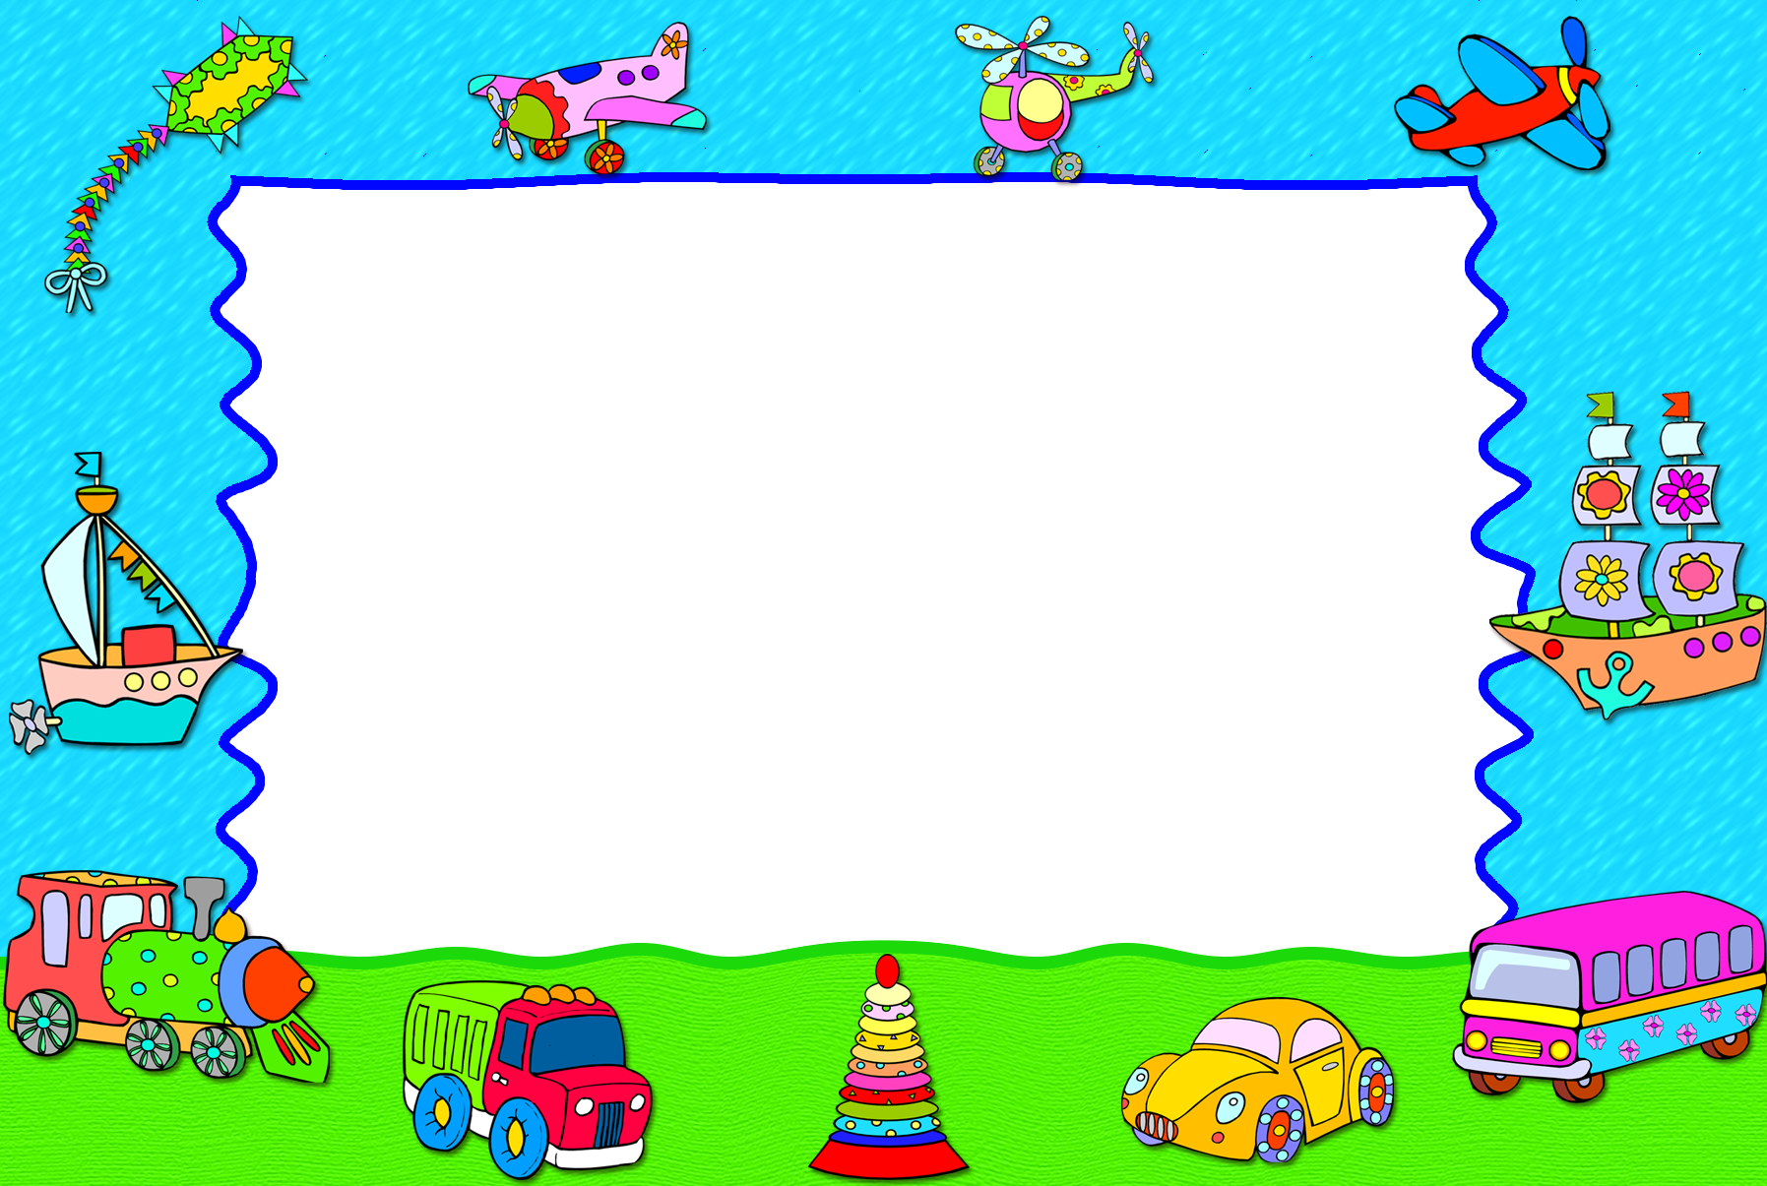

РЕЖИМ ДНЯ

